**替换元素节点replaceChild()**

replaceChild 实现子节点(对象)的替换。返回被替换对象的引用。

**语法：**

node.replaceChild (newnode,oldnew )

**参数：**

newnode : 必需，用于替换 oldnew 的对象。   
oldnew : 必需，被 newnode 替换的对象。

我们来看看下面的代码:

[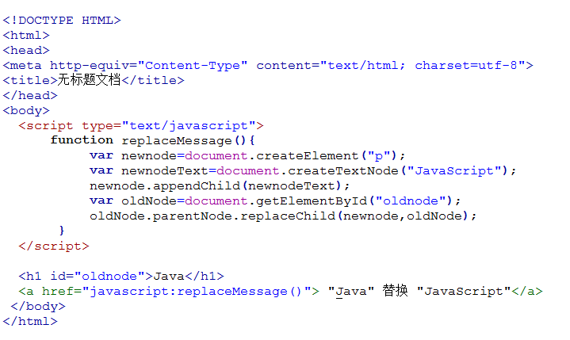](http://img.mukewang.com/539557d70001c3ee07190429.jpg)

效果: 将文档中的 Java 改为 JavaScript。

**注意:**

1. 当 oldnode 被替换时，所有与之相关的属性内容都将被移除。

2. newnode 必须先被建立。